二航局五分公司深入学习实践科学发展观活动
简 报
第 二 期
深入学习实践科学发展观
活动领导小组办公室 2009年3月23日

本期主要内容：
五分公司召开深入学习实践科学发展观活动工作部署会议
构建和谐项目 推动施工生产——各基层项目启动开展学习实践活动
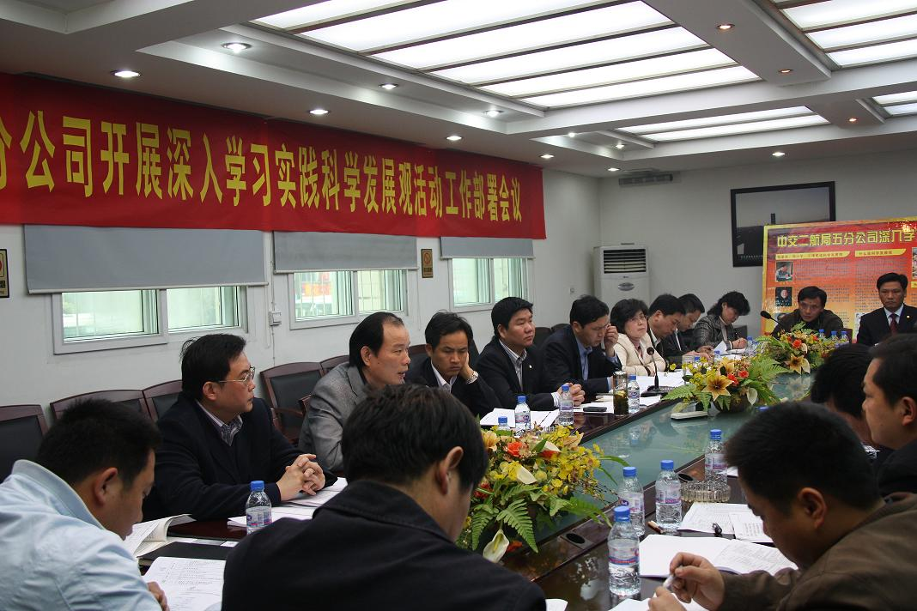

3月23日，五分公司召开深入学习实践科学发展观活动工作部署会议，标志着五分公司学习实践活动全面启动。
学习实践活动领导小组组长、分公司党委书记张文胜，领导小组办公室主任、党委副书记龚远军，领导小组成员、分公司副经理徐斯林，各基层党支部书记及办公室全体成员参加了会议。会议由领导小组办公室主任龚远军主持。
龚书记首先传达了3月10日孟凤朝总裁在中交股份学习实践活动视频动员大会上和3月18日汤永生书记在二航局学习实践活动视频大会上的讲话精神，介绍了分公司学习实践活动具体实施方案。分公司组织部副部长、学习实践活动综合指导组副组长夏俊芳详细介绍了分公司学习实践活动工作流程，分公司企业文化部部长、学习实践活动宣传组组长游弋详解了整个学习期间的宣传工作安排。
分公司党委书记、学习实践活动领导小组组长张文胜在部署会议上作了重要讲话，他指出，今天召开这个工作部署会议，目的就是贯彻落实二航局开展学习实践活动的实施方案，全面、深入部署分公司的学习实践活动。为了保证分公司学习实践活动有序、有效地开展，他提出了三点意见：
第一，统一思想，把握意义，通过对照企业发展进一步提高对开展学习实践活动的认识。科学发展观是与时俱进的马克思主义发展观，当前，我们一定要把思想高度统一到学习实践活动上来，从分公司实现科学稳健和谐发展的需要，从应对当前国际金融危机和复杂经济形势的需要，从促进党建工作有效融入企业管理工作的需要，来充分认识学习实践活动的重要性和必要性。他说，近年来，分公司逐步奠立了局内核心主力公司的地位，企业综合管理能力不断提高，企业文化建设和党组织建设方面也取得了丰硕的成果，员工生活品质、企业凝聚力不断得到提升。但在企业快速发展的同时，也出现了一些问题，如对不同项目模式下的管理方式研究不够，人才、技术、装备、管理等关键要素与企业发展规模、速度不相适应，少数干部政治意识淡薄、大局意识不强、思想观念动摇等。这需要广大党员干部认识到这些不足给企业带来的“掣肘”，从而积极投入到学习实践动中，努力在活动中增强党性，并以这次学习实践活动为契机，更好地在推动企业科学发展过程中起到先锋模范作用。
第二，明确目标，把握要求，通过解决具体问题进一步提升深入学习实践活动的水平。在这次学习实践活动中，广大党员特别是各级领导班子和党员干部要紧紧围绕“党员干部受教育、科学发展上水平、人民群众得实惠”的总体要求和“提高思想认识，解决突出问题，创新体制机制，促进科学发展”的总体目标，努力把握企业发展规律，增强科学发展理念，提高应对危机能力，强化精细管理意识，提升企业文化品位，提升党建工作水平，促进企业科学稳健和谐发展。张书记强调，要着重在以下五个方面下功夫：在深化理论武装上下功夫，认真组织广大党员干部学习党的十七大精神，学习《毛泽东邓小平江泽民论科学发展》和《科学发展观重要论述摘编》。在解决突出问题上下功夫，学习实践活动要高度重视解决突出问题，把查找和解决问题贯穿活动的始终。在完善体制机制上下功夫，进一步完善分公司各项管理制度。在贯彻群众路线上下功夫，要相信群众，依靠群众，以群众满意度作为学习的检验标准。在创新党建工作机制上下功夫。进一步搞好项目党建策划，树立党建示范点，加强和改进作风建设等。
第三、加强领导，把握环节，通过落实责任进一步确保学习实践活动取得实际效果。张书记强调，为确保学习实践活动取得实效，各级党组织要以高度的政治责任感，积极投身学习实践活动，认真落实学习实践活动，各单位行政主要负责同志要认真配合此次学习活动；在学习实践活动中，各级党员领导干部要做到“五带头”：一带头深入学习；二带头调查研究；三带头坚持解放思想、实事求是；四带头开展认真严肃的批评和自我批评；五带头整改落实。学习实践活动分为学习调研、分析检查、整改落实三个阶段，各级党组织要按照要求，有计划、有步骤的组织每一阶段的活动；要加强分类指导，从参加学习实践活动单位的不同层面，不同特点和党员领导干部、普通党员等不同对象出发，提出有针对性的具体要求分层分类进行指导，增强活动的针对性和实效性；要统筹兼顾，妥善处理学习实践活动与做好推动各项工作的关系，要把开展学习实践活动同推动当前工作紧密结合起来；要高度重视学习实践活动的宣传，把握政治性、政策性和导向性，尊重新闻规律，掌握节奏，落实效果，利用各类形式宣传此次学习实践活动。
最后，张书记要求各级党组织要以认真负责的态度，以开拓创新的精神，以求真务实的作风，扎实开展学习实践活动，努力促进分公司科学稳健和谐发展。与会的各基层支部书记就活动流程表内容的落实问题提出了自己的意见和建议。

各基层项目部学习实践活动情况
按照分公司党委的统一要求，各基层项目部积极开展学习实践活动，统筹兼顾，紧密结合项目实际，构建和谐项目，推动施工生产。
3月12日，太中银铁路项目一经理部在分公司率先成立了学习实践活动领导小组和办公室等机构，拉开了基层项目部学习实践活动的序幕。
3月16日，二七大桥项目部召开了项目部党员干部深入学习实践科学发展观活动动员大会，对项目党员干部学习实践科学发展观活动进行了全面的部署并进行了科学发展观的第一次集中学习。这标志着二七大桥项目部开展深入学习实践科学发展观活动正式启动。
鄂东大桥D标项目部早在年初，就在党员干部中开展了科学发展观教育活动。采取了编印中心组学习资料、出宣传橱窗，编发了《科学发展观的重要论述摘编》，就学习情况进行测试，对如何落实科学发展，又好又快建设鄂东大桥进行了专题讨论等各种形式进行深入学习。在项目面临诸多不确定因素，风险增大等实际情况的时候，项目部提出了保生产稳定、保效益增长的项目管理目标，坚持以人为本，加强诚信建设。项目部经常性地开展安全教育和安全技术交底，加强对企业员工的诚信意识教育，并对项目部农民工进行了重新造册登记，加大对农民工的管理力度等。目前，该项目以保生产稳定、保效益增长为管理目标，积极开展“大战一季度 实现开门红”的劳动竞赛，努力践行科学发展。
贵都八标项目部从建设伊始，就以“坚持科学发展观，构建和谐项目部”为日常工作生活学习的核心价值观，在实际施工生产中提炼出三条经验：构建和谐项目，必须以科学发展观为指导；构建和谐项目，必须以和谐文化建设为先导，为此，项目部积极组织了第一届、第二届乒乓球赛、篮球赛，不仅融洽了相互的关系，也更加了解到团队合作的重要性；构建和谐项目，还必须坚持以人为本。项目为调动和激发员工的内在动力，推广了技术员及管理人员的PPT互教互学内部讲座活动，给每一位项目人员提供了展示自己的舞台。同时创办了自己的工地小报——《高速贵都》，制作了企业文化核心理念的宣传展板，组织项目员工学习公司关于学习和贯彻科学发展观的文件，并从各方面着手加强项目文化建设。

抄送：二航局深入学习实践科学发展观活动领导小组办公室
五分公司学习实践活动领导小组成员
印发：分公司属各单位党(总)支部

